小四动态
2024/5/17
来园情况
幼儿总人数：20人。今日入园：18人
一、户外运动
混班户外开始啦！在户外开始前，我们重点与孩子讨论了户外中的安全、同伴之间游戏、户外规则等。运动器材摆放时，我们邀请部分小朋友和老师一起摆放运动器材！现在户外开始啦！
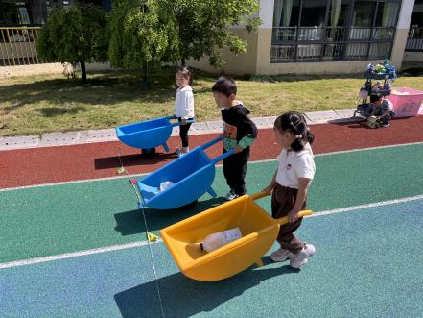 | 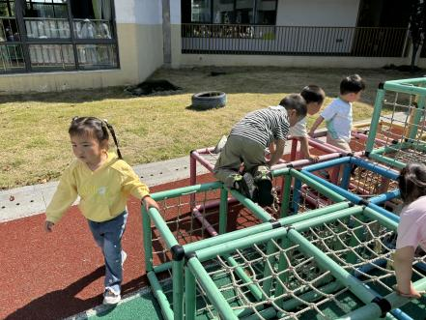 | 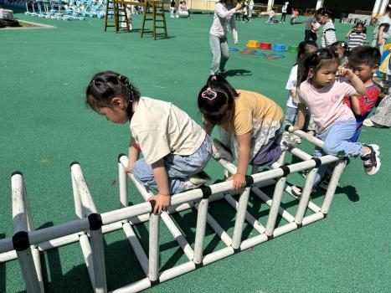
我们选择自己喜欢的运动区域，与同伴享受户外带来的乐趣！
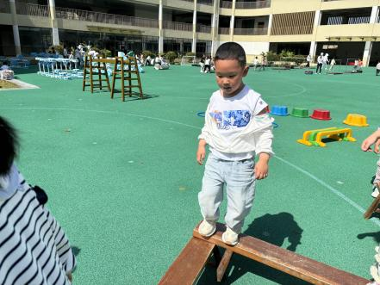 | 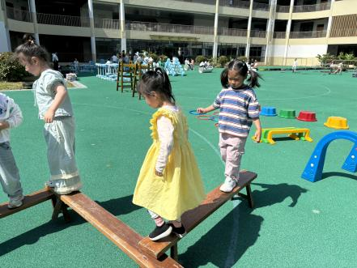 | 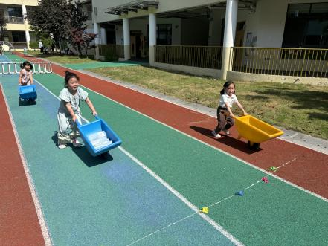
我们敢于独立挑战，不需要帮助就能平稳地走！
温馨提示：
1.今天是周五不上延时班，放学时间3点半！今天所有小朋友被子打包带回家，由于天气较热，下周可以带薄被子来园哦！
2.周末在家，请小朋友勤洗手、勤剪指甲，注意个人卫生哦！

